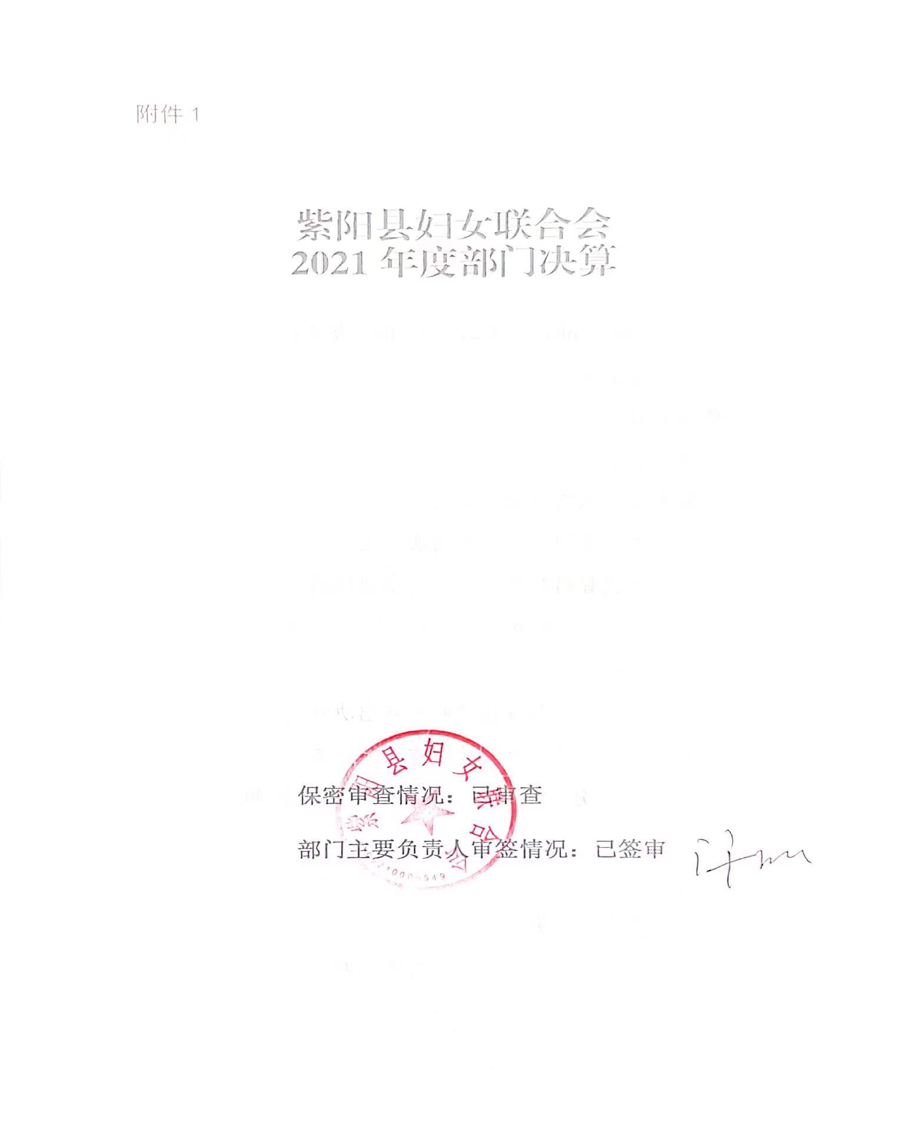
目 录
第一部分 部门概况
一、部门主要职能及内设机构
二、部门决算单位构成
三、部门人员情况
第二部分 2021年度部门决算表
一、收入支出决算总表
二、收入决算表
三、支出决算表
四、财政拨款收入支出决算总表
五、一般公共预算财政拨款支出决算表
六、一般公共预算财政拨款基本支出决算表
七、一般公共预算财政拨款“三公”经费及会议费、培训费支出决算表
八、政府性基金预算财政拨款收入支出决算表
九、国有资本经营预算财政拨款支出决算表
第三部分 2021年度部门决算情况说明
一、收入支出决算总体情况说明
二、收入决算情况说明
三、支出决算情况说明
四、财政拨款收入支出决算总体情况说明
五、一般公共预算财政拨款支出决算情况说明
六、一般公共预算财政拨款基本支出决算情况说明
七、一般公共预算财政拨款“三公”经费及会议费、培训费支出决算情况说明
八、政府性基金预算财政拨款收入支出情况说明
九、国有资本经营预算财政拨款支出决算情况说明
十、机关运行经费支出情况说明
十一、政府采购支出情况说明
十二、国有资产占用及购置情况说明
十三、预算绩效情况说明
第四部分 专业名词解释

第一部分 部门概况
一、部门主要职能及内设机构
（一）主要职能
1.坚持正确的政治方向，团结、教育全县各族各界妇女以及各类妇女组织同党中央在思想上、政治上、行动上保持高度一致。
2.紧密围绕县委、县政府的中心任务开展工作，团结、动员、组织全县妇女群众参与经济社会发展，积极为全县经济建设做贡献。
3.宣传马克思主义妇女观和男女平等思想，教育、引导妇女树立正确的世界观、人生观、价值观，弘扬“自尊、自信、自立、自强”的精神，积极开展对妇女的科技文化及生产劳动技能教育，全面提高妇女素质。
4.代表妇女参与社会事务的民主管理和民主监督；关注并积极研究涉及妇女切身利益的热点、难点问题，及时提出解决处理的建议；参与制定有关保护妇女儿童合法权益的政策并组织落实，切实维护妇女儿童合法权益。
5.坚持为妇女儿童服务、为基层服务，加强与社会各界的联系，协调、推动社会各界为妇女儿童办好事、办实事。
6.加强与社会各界妇女的联系，巩固和扩大各族各界妇女的大团结。积极发展同各地妇女和妇女组织的友好交往与合作，增进了解和友谊。
7.加强妇联组织自身建设，指导建立健全各级妇联和基层妇女组织。指导各级妇女组织按照章程独立自主地开展工作。加强干部队伍建设，提高妇联干部的整体素质。
8.承担县妇女儿童工作委员会的日常工作。
9.完成县委交办的其他任务。
（二）内设机构
紫阳县妇女联合会不内设机构。
紫阳县妇女联合会核定事业编制6名。其中：主席1名、副主席1名。
二、部门决算单位构成
纳入2021年本部门决算编制范围的单位共1个，包括本级及所属0个二级预算单位。
序号 | 单位名称
1 | 紫阳县妇女联合会本级（机关）

三、部门人员情况
截止2021年底，本部门人员编制6人，其中参照公务员管理事业编制6人；实有人员6人，其中参照公务员管理6人。单位管理的离退休人员4人。

第二部分 2021年度部门决算表

第三部分 2021年度部门决算情况说明

一、收入支出决算总体情况说明
2021年收入100.67万元，比上年相比收入总计减少0.67万元，减低0.6%，主要是2021年陕西省妇女儿童事业专项资金纳入财政决算。
2021年支出104.56万元，与上年相比支出总计增加20.56万元，增长19.6%。主要是2021年陕西省妇女儿童事业专项资金纳入财政决算。

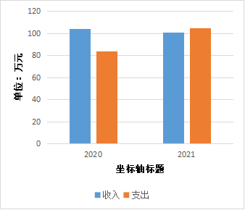

二、收入决算情况说明
本年度收入合计100.67万元，其中：财政拨款收入100.67万元，占100%。

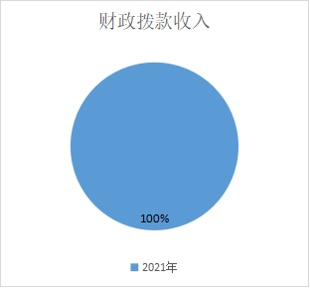

三、支出决算情况说明
本年度支出合计104.56万元，其中：基本支出76.66万元，占73%；项目支出27.9万元，占27%。

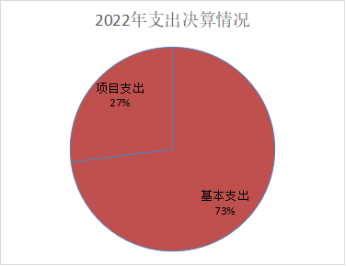

四、财政拨款收入支出决算总体情况说明
2021年财政拨款收入总体情况及比上年减少3.33万元情况，主要原因是2021年陕西省妇女儿童事业专项资金减少。
2021年财政拨款支出总体情况及比上年增加20.56万元，主要原因是增加项目资金支出。
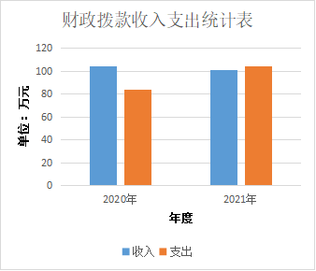

五、一般公共预算财政拨款支出决算情况说明
本年度财政拨款支出预算72.14万元，支出决算104.56万元，完成预算的145%，占本年支出合计的69%。与上年相比，财政拨款支出增加20.56元，增长19.6%，主要原因是项目资金支出增加。按照政府功能分类科目，其中：

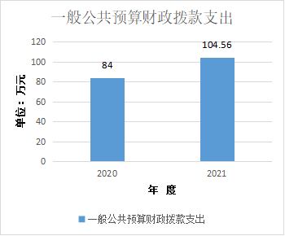
1.一般公共服务支出（类）财政事务（款）行政运行（项）。
预算52.94万元，支出决算64.56万元，完成预算的120%。决算数大于预算数的主要原因是人员工资调整。
2.一般公共服务支出（类）财政事务（款）其他群众团体事务支出。预算10万元，支出决算27.09万元，完成预算的217%，决算数大于预算数的主要原因是增加项目资金。
3.社会保障和就业支出。预算7万元，支出决算数8.4万元，完成预算的120%，决算数大于预算数的主要原因是人员增加。
4.卫生健康支出。预算数2.2万元，支出决算数是3.7万元，完成预算的168%，决算数大于预算数的主要原因是人员增加。
六、一般公共预算财政拨款基本支出决算情况说明
2021年一般公共预算财政拨款基本支出76.6万元，包括：人员经费支出58.5万元和公用经费支出18.1万元。
（一）人员经费46.4万元，主要包括基本工资20万元，津贴补贴21万元，奖金3.5万元，机关事业单位基本养老保险缴费6万元，职业年金缴费2.4万元，职工基本医疗保险缴费3.7万元，其他工资福利支出1.9万元。
（二）公用经费18.1万元，主要包括办公费9.3万元，差旅费0.9万元，公务接待费用0.18万元，工会经费0.4万元，其他交通费4.2万元，办公设备购置费1.2万元。
七、一般公共预算财政拨款“三公”经费及会议费、培训费支出决算情况说明
（一）“三公”经费财政拨款支出决算情况说明。
本年度一般公共预算安排“三公”经费支出预算0.32万元，支出决算0.18万元，完成预算的177%。决算数小于预算数的主要原因是疫情影响，大型活动减少。
1.因公出国（境）支出情况说明。
本年度无一般公共预算安排因公出国（境）预算安排。
2.公务用车购置费用支出情况说明。
本年度无一般公共预算安排。
3.公务用车运行维护费用支出情况说明。
本年度无一般公共预算安排。
4.公务接待费支出情况说明。
本年度一般公共预算安排公务接待预算0.32万元，支出决算0.18万元，完成预算的177%，决算数较预算数减少0.14万元，主要原因是疫情影响，大型活动减少。
国内公务接待支出0.18万元。主要是本部门上级检查 和接受有关部门工作检查指导发生的接待支出。共接待国内来访团组5个，来宾20人次。
（二）培训费支出情况说明。
本年度一般公共预算未安排培训费。
（三）会议费支出情况说明。
本年度一般公共预算安排会议费预算0.5万元，支出决算0万元，完成预算的0%，决算数较与预算数减少的原因是受疫情影响，未召开大型会议。
- 政府性基金预算财政拨款收入支出情况说明
本部门无政府性基金预算财政拨款，并已公开空表。
九、国有资本经营预算财政拨款支出决算情况说明
本部门无国有资本经营预算财政拨款，并已公开空表。
十、机关运行经费支出情况说明
本年度机关运行经费预算3.54万元，支出决算18万元，完成预算的197%。支出决算比上年增加12万元，主要原因是决算时将专项业务经费纳入其中。
十一、政府采购支出情况说明
本年度无政府采购支出预算。
十二、国有资产占用及购置情况说明
截至2021年末，本部门机关及所属单位共有车辆0辆，其中副部（省）级以上领导用车0辆，主要领导干部用车0辆，机要通信用车0辆，应急保障用车0辆，执法执勤用车0辆，特种专业技术用车0辆，离退休干部用车0辆，其他用车0辆。单价50万元以上的通用设备0台（套）；单价100万元以上的专用设备0台（套）。2020年当年购置车辆0辆；购置单价50万元以上的通用设备0台（套）；购置单价100万元以上的专用设备0台（套）。
十三、预算绩效情况说明
（一）预算绩效管理工作开展情况说明。
本部门积极推进预算绩效管理改革工作，建立了绩效管制度体系，预算绩效管理的主要内容：1、预算绩效目标管理。办公室编制下一年度预算或追加预算时，应同时编制预算绩效计划，报送绩效目标。办公室对提交的绩效目标按规定程序进行审核，不符合要求的，退回申请用款部门重新调整绩效目标；符合要求的，由办公室提交市财政部门申报；2、预算绩效运行跟踪监控管理。建立绩效运行跟踪监控机制，定期采集绩效运行信息并汇总分析，对绩效目标运行情况进行跟踪管理和监控。对上年度开展的重点项目评价工作进行绩效跟踪；3、绩效评价管理。预算执行中期或结束后，要及时对预算资金的产出和结果进行绩效评价，重点评价产出和结果的经济性、效率性和效益性。用款部门要对预算执行情况进行自评，认真分析研究评价结果所反映的问题，努力查找资金使用和管理中的薄弱环节，制定改进和提高工作的措施；4、绩效评价结果反馈与应用管理。根据财政部门绩效评价结果反馈，办公室应及时根据绩效评价结果，完善管理制度；用款部门应及时根据绩效评价结果，改进管理措施；办公室应将绩效评价结果作为安排以后年度预算的重要依据，为领导决策和行政问责提供参考依据。完善了绩效管理工作机制，建立绩效考核评价机制,实现全过程预算绩效管理,进一步完善内部约束和激励机制.；基本流程如下：1、确定绩效评价对象；2、下达绩效评价通知；3、确定绩效评价工作人员；4、制定绩效评价工作方案；5、收集绩效评价相关资料；6、对资料进行审查核实；7、综合分析并形成评价结论；8、撰写与提交评价报告；9、评价结果反馈；建立绩效评价档案。明确了绩效管理职能，配备了1名专人负责绩效管理工作，设置了绩效专岗，明确了岗位职责。
根据预算绩效管理要求，本部门组织对 2021年一般公共预算项目支出全面开展绩效自评，其中，一级项目1个，共涉及资金10万元，占一般公共预算项目支出总额的100%。组织对 2021年0个政府性基金预算项目支出开展绩效自评，共涉及资金0万元，占政府性基金预算项目支出总额的0%。
组织开展2021年度部门整体支出绩效自评工作，涉及预算资金10万元，从从评价情况来看，我单位以引导、服务、联系全县广大妇女儿童为任务，充分发挥好桥梁和纽带作用，团结和带领广大妇女群众听党话、跟党走，全县妇女事业全面发展，妇女工作卓有成效，妇联改革充满活力。2021年宣传教育工作掀起新高潮，巾帼脱贫工作展现新作为，维权关爱工作实现新发展，家庭建设工作焕发新活力。
（二）部门决算中项目绩效自评结果。
本部门在县级部门决算中反映紫阳县妇女人均一元钱1个一级项目绩效自评结果。
项目绩效自评综述：根据年初设定的绩效目标，项目自评得分。项目全年预算数10万元，执行数10万元，完成预算的100%。项目绩效目标完成情况：项目已完成。发现的问题及原因：资金覆盖面过小。下一步改进措施:拓宽资金使用渠道，让更多妇女儿童受益。

（三）部门整体支出绩效自评结果。
据部门整体支出绩效自评指标体系，本部门自评得分95分。部门整体支出全年预算数72.14万元，执行数104.56万元，完成预算的69%。本年度部门总体运行情况及取得的成绩：我单位资金整体运行情况良好。发现的问题及原因：资金使用时间集中，未能合理分配。下一步改进措施：进行资金使用时间上的分配。

- 部门重点评价项目绩效评价结果。
本部门2021年度未开展部门重点绩效评价。

第四部分 专业名词解释
1.基本支出：指为保障机构正常运转、完成日常工作任务而发生的各项支出。
2.项目支出：指单位为完成特定的行政工作任务或事业发展目标所发生的各项支出。
3.“三公”经费：指部门使用一般公共预算财政拨款安排的因公出国（境）费、公务用车购置及运行费和公务接待费支出。
4.财政拨款收入：指本级财政当年拨付的资金。
5.公用经费：指为完成特定的行政工作任务或事业发展目标用于设备设施的维持性费用支出，以及直接用于公务活动的支出，具体包括公务费、业务费、修缮费、设备购置费、其他费用等。
6.工资福利支出：反映开支的在职职工和编制外长期聘用人员的各类劳动报酬，以及上述人员缴纳的各项社会保险费等。
7.结转资金：即当年预算已执行但未完成，或者因故未执行，下一年度需要按原用途继续使用的资金。
8.结余资金：即当年预算工作目标已完成，或者因故终止，当年剩余的资金。

